รายงานผลการปฏิบัติงานตามข้อตกลงในการพัฒนางาน
(PA)
สำหรับข้าราชการครูและบุคลากรทางการศึกษา
ตำแหน่ง ครู วิทยฐานะ ไม่มี
รอบปีงบประมาณ พ.ศ. 2569
ระหว่างวันที่ 1 ตุลาคม พ.ศ. 2568 ถึงวันที่ 30 กันยายน พ.ศ. 2569

นายอนันตชัย เพ็ชรรี่
ตำแหน่ง ครู อันดับ คศ.1
โรงเรียนบ้านคลองมดแดง
สำนักงานเขตพื้นที่การศึกษาประถมศึกษากำแพงเพชร เขต 2

คำนำ
รายงานผลการปฏิบัติงานตามข้อตกลงในการพัฒนางานฉบับนี้ จัดทำขึ้นเพื่อสรุปผลการปฏิบัติงานของนายอนันตชัย เพ็ชรรี่ ตำแหน่งครู โรงเรียนบ้านคลองมดแดง ในรอบปีงบประมาณ พ.ศ. 2569 ตามมาตรฐานตำแหน่งครูและประเด็นท้าทายที่ได้ตกลงไว้กับสถานศึกษา
เนื้อหานำเสนอภาระงาน ผลการปฏิบัติงาน 3 ด้าน ผลลัพธ์การเรียนรู้ของผู้เรียนจากนวัตกรรมเกมมิฟิเคชัน และรายการหลักฐานที่เชื่อมโยงกับการประเมิน เพื่อให้คณะกรรมการตรวจสอบได้สะดวก ครบถ้วน และเป็นไปตามสภาพการปฏิบัติงานจริง
ผู้รายงาน
(นายอนันตชัย เพ็ชรรี่)
สารบัญ
ส่วน | เนื้อหา
ส่วนนำ | ข้อมูลผู้รับการประเมินและภาระงาน
ส่วนที่ 1 | ผลการปฏิบัติงานตามมาตรฐานตำแหน่งครู 3 ด้าน 15 ตัวชี้วัด
ส่วนที่ 2 | ประเด็นท้าทาย การพัฒนาทักษะการใช้เมาส์ ป.1
ภาคผนวก | รายการหลักฐาน ภาพกิจกรรม และการรับรองผล

ข้อมูลผู้รับการประเมิน
รายการ | รายละเอียด
ชื่อ - สกุล | นายอนันตชัย เพ็ชรรี่
ตำแหน่ง | ครู อันดับ คศ.1 วิทยฐานะ ไม่มี
สถานศึกษา | โรงเรียนบ้านคลองมดแดง
สังกัด | สำนักงานเขตพื้นที่การศึกษาประถมศึกษากำแพงเพชร เขต 2
อัตราเงินเดือน | 20,250 บาท
ประเภทห้องเรียน | ห้องเรียนวิชาสามัญหรือวิชาพื้นฐาน
รอบการประเมิน | 1 ตุลาคม 2568 - 30 กันยายน 2569

ภาระงานตามที่ ก.ค.ศ. กำหนด
รายการ | ชั่วโมงต่อสัปดาห์ | สาระสำคัญ
ชั่วโมงสอนตามตารางสอน | 23 | วิทยาการคำนวณ วิทยาศาสตร์ การงานอาชีพ ซ่อมเสริม และกิจกรรมพัฒนาผู้เรียน
งานส่งเสริมและสนับสนุน | 6 | สารสนเทศผู้เรียน ระบบดูแลช่วยเหลือ และ PLC
งานพัฒนาคุณภาพสถานศึกษา | 4 | หัวหน้างาน ICT ฝ่ายบริหารทั่วไป (TOR ป้ายรร.ใหม่/รับบริจาค) และสัมพันธ์ชุมชน
งานตอบสนองนโยบายและจุดเน้น | 2 | Active Learning Gamification และ Digital Literacy Coding
รวม | 35 | ภาระงานที่บันทึกตามข้อตกลง

ส่วนที่ 1 ผลการปฏิบัติงานตามมาตรฐานตำแหน่ง
การรายงานผลแบ่งเป็น 3 ด้านตามมาตรฐานตำแหน่งครู โดยเชื่อมโยงผลการปฏิบัติ หลักฐาน และผลที่เกิดกับผู้เรียน
ด้านที่ 1 การจัดการเรียนรู้
ตัวชี้วัด | ผลการปฏิบัติงานและหลักฐาน
1.1 หลักสูตร | วิเคราะห์หลักสูตรแกนกลางและหลักสูตรสถานศึกษา เพื่อจัดรายวิชาวิทยาการคำนวณ วิทยาศาสตร์ และการงานอาชีพให้สอดคล้องมาตรฐานการเรียนรู้
1.2 ออกแบบการเรียนรู้ | จัดทำหน่วยและแผน Active Learning กำหนดจุดประสงค์ K P A กิจกรรม เครื่องมือวัด และเกณฑ์ความสำเร็จ
1.3 จัดกิจกรรม | ใช้การลงมือปฏิบัติจริง การสาธิต การทำงานเป็นทีม และครูเป็นผู้อำนวยความสะดวกในห้องคอมพิวเตอร์
1.4 สื่อและนวัตกรรม | พัฒนาสื่อและนวัตกรรมดิจิทัล 62 ชิ้น รวมสื่อเกม Code.org Poki Canva Games และ Quizizz
1.5 วัดและประเมินผล | ใช้แบบทดสอบก่อน - หลังเรียน รูบริกทักษะปฏิบัติ ชิ้นงาน และบันทึกผลรายวิชา
1.6 วิเคราะห์เพื่อแก้ปัญหา | ดำเนินการพัฒนาทักษะใช้เมาส์ ป.1 จากข้อมูลพื้นฐานผู้เรียนและสะท้อนผลผ่าน PLC
1.7 บรรยากาศเรียนรู้ | ดูแลห้องคอมพิวเตอร์ให้สะอาด ปลอดภัย สายไฟลงราง 100% และเอื้อต่อการเรียนรู้ร่วมกัน
1.8 คุณลักษณะผู้เรียน | ผู้รับผิดชอบจัดกิจกรรมวันไหว้ครู 2569 ให้เด็ก (คำสั่ง 157/2569, บันทึก ศธ 04024.137/กง060/2569) ปลูกฝังความกตัญญูกตเวทิตา วินัย และพลเมืองดิจิทัล

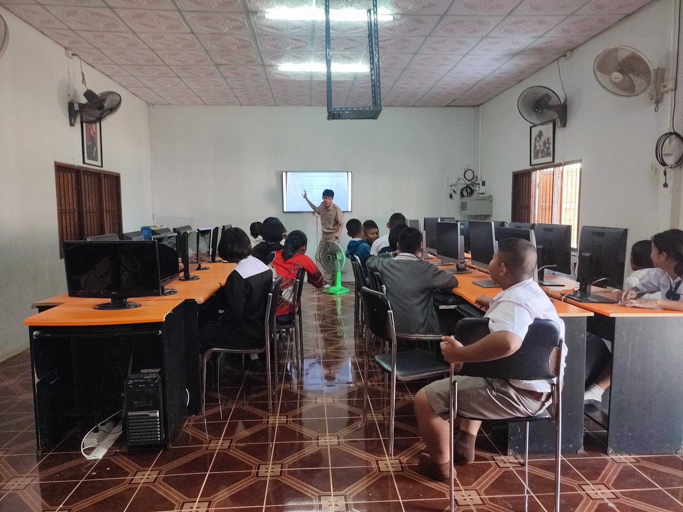
ภาพหลักฐาน: การจัดการเรียนรู้เชิงรุกในห้องปฏิบัติการคอมพิวเตอร์

ด้านที่ 2 การส่งเสริมและสนับสนุนการจัดการเรียนรู้
ตัวชี้วัด | ผลการปฏิบัติงานและหลักฐาน
2.1 สารสนเทศผู้เรียน | จัดทำข้อมูลสารสนเทศผู้เรียนและรายวิชาในรูปแบบดิจิทัลเพื่อบันทึกผลการเรียนและติดตามความก้าวหน้า
2.2 ระบบดูแลช่วยเหลือ | ดำเนินงานครูประจำชั้น ม.3 การรู้จักผู้เรียนรายบุคคล เยี่ยมบ้าน 100% คัดกรอง SDQ และทุน กสศ.
2.3 งานวิชาการและงานอื่น | หัวหน้าฝ่าย ICT (เครือข่ายพร้อมใช้ 98.5%) และฝ่ายบริหารทั่วไป (TOR ป้ายรร.ใหม่ 8.6x3 ม., รับบริจาค 9,075 บาท, กองทุนแม่ของแผ่นดิน)
2.4 ประสานความร่วมมือ | จัดประชุมผู้ปกครอง 1 รอบ (6 พ.ค. 69), คณะกรรมการสถานศึกษา 2 รอบ (20 ม.ค. & 18 มิ.ย. 69) และจัดกิจกรรมวันไหว้ครู 2569

ผลการดำเนินงานโครงการสัมพันธ์ชุมชน & ประชุมผู้ปกครอง 1 รอบ
ประเด็น | ผลที่รายงาน
การจัดประชุมผู้ปกครอง | 1 รอบ (ภาคเรียนที่ 1/2569 วันที่ 6 พฤษภาคม 2569 คำสั่ง 113/2569)
ผู้ตอบแบบประเมิน | 80 คน (ร้อยละ 100)
ระดับความพึงพอใจมากที่สุด | 69 คน คิดเป็นร้อยละ 86.25
ระดับความพึงพอใจมาก | 11 คน คิดเป็นร้อยละ 13.75
ภาพรวม | ผู้ตอบแบบประเมินมีความพึงพอใจตั้งแต่ระดับมากขึ้นไป ร้อยละ 100
การประชุมคณะกรรมการสถานศึกษา | 2 รอบ (รอบที่ 1: 20 ม.ค. 2569 เวลา 14.00 น. / รอบที่ 2: 18 มิ.ย. 2569 เวลา 17.00 น.)
กิจกรรมวันไหว้ครู 2569 | จัดกิจกรรมวันไหว้ครูให้เด็ก 10-11 มิ.ย. 2569 (ครูเจมส์เป็นผู้รับผิดชอบโครงการ)

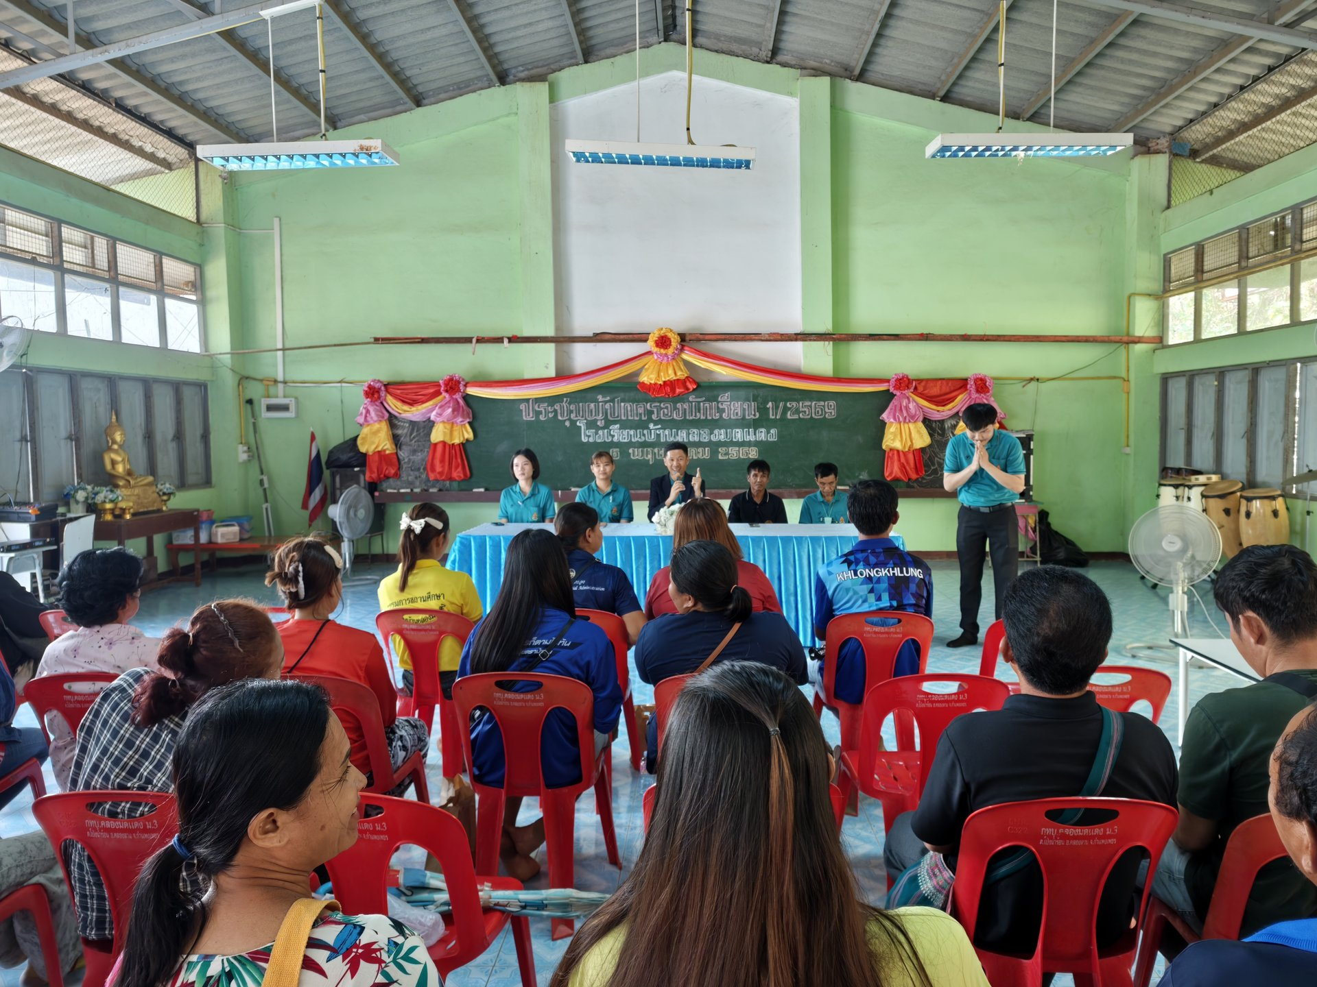
ภาพหลักฐาน: การจัดประชุมผู้ปกครอง 1 รอบ และการประสานความร่วมมือกับชุมชน

ด้านที่ 3 การพัฒนาตนเองและวิชาชีพ
ตัวชี้วัด | ผลการปฏิบัติงานและหลักฐาน
3.1 พัฒนาตนเองอย่างต่อเนื่อง | ดำเนินงานตาม ID Plan และพัฒนาความรู้ด้านเทคโนโลยีดิจิทัล การสร้างสื่อ การจัดการเรียนรู้ และ AI for Teachers รวม 28 ชั่วโมงตามหลักฐานวุฒิบัตร
3.2 แลกเปลี่ยนเรียนรู้ทางวิชาชีพ | เข้าร่วม PLC โรงเรียนบ้านคลองมดแดง กลุ่ม Play and Learn รวม 13 ชั่วโมง เพื่อวิเคราะห์ปัญหา ออกแบบกิจกรรม สังเกตชั้นเรียน และสะท้อนผล
3.3 นำผลการพัฒนามาใช้ | นำความรู้ด้าน Canva Quizizz Code.org และกระบวนการ PLC มาพัฒนานวัตกรรมเกมมิฟิเคชันและผลลัพธ์ผู้เรียน

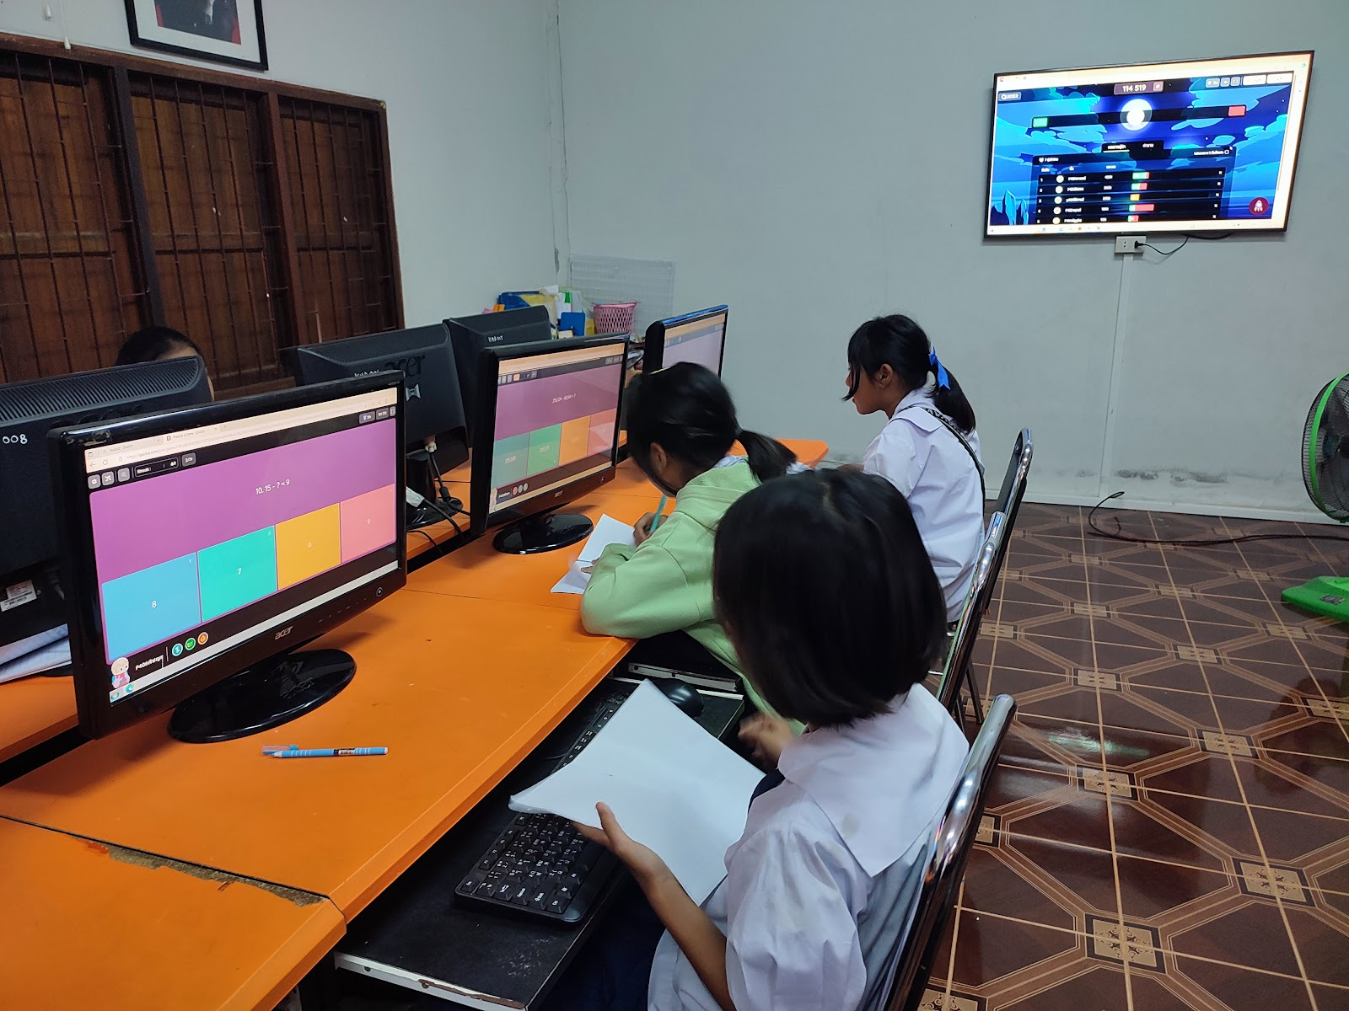
ภาพหลักฐาน: การใช้สื่อดิจิทัลและเกมมิฟิเคชันในการจัดการเรียนรู้

ส่วนที่ 2 ประเด็นท้าทายในการพัฒนาผลลัพธ์ผู้เรียน
เรื่อง การพัฒนาทักษะปฏิบัติการใช้เมาส์เบื้องต้นโดยใช้สื่อเกมคอมพิวเตอร์ตามแนวคิดเกมมิฟิเคชันร่วมกับเทคนิคการสอนแบบ Active Learning ของนักเรียนชั้นประถมศึกษาปีที่ 1 โรงเรียนบ้านคลองมดแดง
1. สภาพปัญหา
จากการจัดการเรียนรู้วิทยาการคำนวณ นักเรียนชั้น ป.1 จำนวน 9 คน ยังไม่คล่องในการควบคุมตัวชี้เมาส์ การคลิกซ้าย การดับเบิลคลิก การคลิกขวา และการลากวาง ส่งผลให้ทำกิจกรรมหน้าคอมพิวเตอร์ได้ช้าและบางส่วนขาดความมั่นใจ จึงออกแบบกิจกรรมที่ให้ผู้เรียนเรียนรู้ผ่านการเล่นและฝึกปฏิบัติซ้ำอย่างมีเป้าหมาย
2. วิธีดำเนินการ
• วิเคราะห์มาตรฐาน ว 4.2 ป.1/4 และสำรวจพื้นฐานทักษะใช้เมาส์ด้วยแบบทดสอบก่อนเรียน
• ออกแบบแผนการจัดการเรียนรู้ 4 แผน 4 ชั่วโมง ตามวงจร ADDIE และ Active Learning
• ใช้สื่อเกม Canva Games Poki Code.org Pre-reader และ Quizizz พร้อมภารกิจ ระดับ เหรียญตรา และผลสะท้อนกลับทันที
• จัดกิจกรรมแบบโค้ชและเพื่อนช่วยเพื่อน ให้ผู้เรียนทดลอง แก้ปัญหา และฝึกซ้ำ
• ประเมินด้วยแบบทดสอบหลังเรียน รูบริกทักษะปฏิบัติ ชิ้นงาน และการสะท้อนผลใน PLC

3. ผลลัพธ์การพัฒนา
รายการประเมิน | ก่อนเรียน | หลังเรียน | ผลการเปลี่ยนแปลง
คะแนนเฉลี่ยทักษะใช้เมาส์ | 8.44 คะแนน (42.22%) | 17.78 คะแนน (88.89%) | เพิ่มขึ้น 9.34 คะแนน
ผู้ผ่านเกณฑ์ระดับดีขึ้นไป | - | 9 คน (100%) | บรรลุเป้าหมายกลุ่มเป้าหมาย
การทดสอบความแตกต่าง | - | t = 17.58, df = 8, p < .001 | หลังเรียนสูงกว่าก่อนเรียนอย่างมีนัยสำคัญ

ผลลัพธ์เชิงคุณภาพ
• ผู้เรียนสามารถควบคุมเมาส์และปฏิบัติคำสั่งพื้นฐานได้คล่องขึ้น
• ผู้เรียนมีสมาธิ ความมั่นใจ และเจตคติที่ดีต่อการเรียนรู้เทคโนโลยี
• ผู้เรียนมีวินัยในการใช้อุปกรณ์ส่วนรวม และช่วยเหลือเพื่อนร่วมชั้นระหว่างปฏิบัติภารกิจ
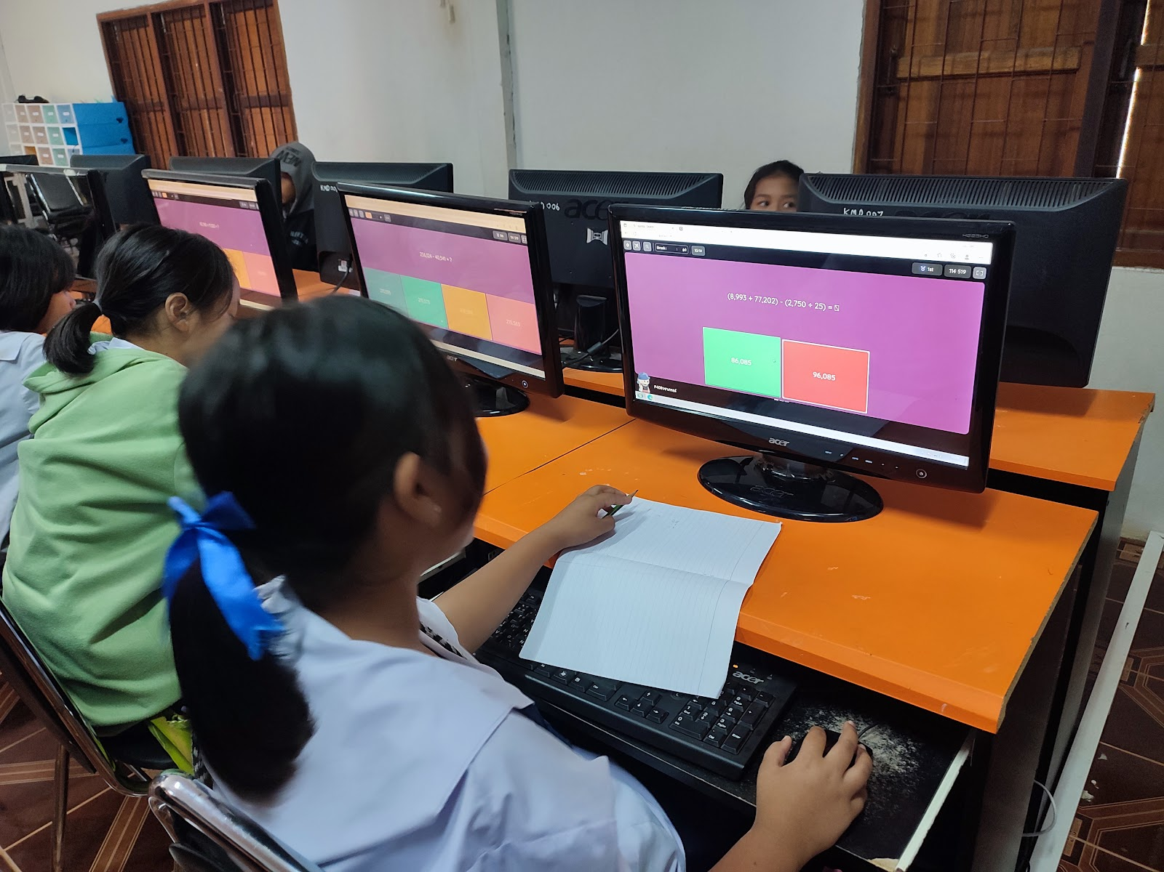
ภาพหลักฐาน: ผู้เรียนฝึกทักษะการใช้เมาส์ผ่านกิจกรรมดิจิทัล

ภาคผนวก ก แผนการจัดการเรียนรู้ ป.1
แผนการจัดการเรียนรู้เรื่องทักษะการใช้เมาส์ จัดเป็นกิจกรรม Active Learning รวม 4 แผน 4 ชั่วโมง โดยใช้เกมเป็นสื่อฝึกปฏิบัติและประเมินด้วยรูบริกทักษะการใช้เมาส์ 4 ด้าน
แผน | สาระและกิจกรรมสำคัญ | หลักฐานการประเมิน
1 | จับเมาส์และเคลื่อนตัวชี้ ฝึกจับเมาส์ให้ถูกวิธี ควบคุมตัวชี้ตามเส้นทางและเป้าหมายในเกม | แบบสังเกตทักษะจับเมาส์และควบคุมตัวชี้
2 | คลิกหนึ่งครั้งและดับเบิลคลิก ฝึกคลิกตามเป้าหมายและเปิดวัตถุจากเกมภารกิจ | รูบริกความแม่นยำและจังหวะการคลิก
3 | ลากและวางวัตถุ ฝึกคลิกค้าง ลากวัตถุ และปล่อยลงในตำแหน่งที่กำหนดผ่านเกม Code.org Pre-reader | ชิ้นงานภารกิจลากวางและบันทึกผลรายบุคคล
4 | เลื่อนหน้าและภารกิจเมาส์ครบชุด ใช้เมาส์ทำภารกิจต่อเนื่อง ทบทวนทักษะทั้ง 4 ด้าน | แบบทดสอบหลังเรียนและรูบริกสรุปผล

ภาคผนวก ข สรุปผลการประเมินทักษะรายบุคคล
เอกสารชุดนี้ใช้ประกอบการประเมินภายในสถานศึกษา ไม่ใช้เผยแพร่สาธารณะเพื่อคุ้มครองข้อมูลส่วนบุคคลของผู้เรียน
เลขที่ | ชื่อ - สกุล | ก่อนเรียน | หลังเรียน | สรุปผล
1 | เด็กชายณัฐพัฒน์ จันทร์สิงห์ | อยู่ระหว่างฝึกทักษะ | ผ่านเกณฑ์ระดับดี | พัฒนาขึ้น
2 | เด็กชายระพีพัฒน์ เลิกนอก | อยู่ระหว่างฝึกทักษะ | ผ่านเกณฑ์ระดับดี | พัฒนาขึ้น
3 | เด็กชายวงศกร เลิกนอก | อยู่ระหว่างฝึกทักษะ | ผ่านเกณฑ์ระดับดี | พัฒนาขึ้น
4 | เด็กชายณฐพงศ์ พวงมาลี | อยู่ระหว่างฝึกทักษะ | ผ่านเกณฑ์ระดับดี | พัฒนาขึ้น
5 | เด็กชายเชาวลิต แสงทองศรี | อยู่ระหว่างฝึกทักษะ | ผ่านเกณฑ์ระดับดี | พัฒนาขึ้น
6 | เด็กชายกมลโชค ปู่วาคี | อยู่ระหว่างฝึกทักษะ | ผ่านเกณฑ์ระดับดี | พัฒนาขึ้น
7 | เด็กชายสิษฐ์กัณฑ์ แสงทองศรี | อยู่ระหว่างฝึกทักษะ | ผ่านเกณฑ์ระดับดี | พัฒนาขึ้น
8 | เด็กชายชลธร ศรีสุข | อยู่ระหว่างฝึกทักษะ | ผ่านเกณฑ์ระดับดี | พัฒนาขึ้น
9 | เด็กชายอนาวิล พลอยประดับ | อยู่ระหว่างฝึกทักษะ | ผ่านเกณฑ์ระดับดี | พัฒนาขึ้น
10 | เด็กชายภพธร กะวันทา | อยู่ระหว่างฝึกทักษะ | ผ่านเกณฑ์ระดับดี | พัฒนาขึ้น
11 | เด็กหญิงสุภัสสรา เอี่ยมพงษ์ | อยู่ระหว่างฝึกทักษะ | ผ่านเกณฑ์ระดับดี | พัฒนาขึ้น

สรุปผล: ผู้เรียนทั้ง 11 คนสามารถใช้เมาส์เพื่อคลิก ดับเบิลคลิก ลากวาง และทำภารกิจตามลำดับได้ดีขึ้นจากก่อนเรียน ผ่านเกณฑ์หลังเรียนทุกคนตามการประเมินของครูผู้สอน

ภาคผนวก รายการหลักฐานประกอบการประเมิน
หมวดหลักฐาน | รายการที่ใช้ตรวจสอบ
1. แผนและหลักสูตร | หลักสูตรสถานศึกษา หน่วยการเรียนรู้ แผนการจัดการเรียนรู้ และตารางสอน
2. การจัดการเรียนรู้ | สื่อ 62 ชิ้น แบบทดสอบก่อน - หลังเรียน รูบริก ชิ้นงานผู้เรียน และภาพกิจกรรม
3. ระบบสนับสนุนผู้เรียน | ข้อมูลสารสนเทศผู้เรียน ระบบดูแลช่วยเหลือ บันทึกเยี่ยมบ้าน และการประสานผู้ปกครอง
4. งานสถานศึกษาและชุมชน | คำสั่งมอบหมายงาน รายงานโครงการสัมพันธ์ชุมชน รายงานประชุมคณะกรรมการสถานศึกษา
5. การพัฒนาวิชาชีพ | ID Plan วุฒิบัตรการอบรม AI for Teachers บันทึก PLC 13 ชั่วโมง และภาพการแลกเปลี่ยนเรียนรู้
6. รางวัลและผลงาน | เกียรติบัตร วุฒิบัตร ผลงานนวัตกรรม และลิงก์แฟ้มสะสมผลงานดิจิทัล

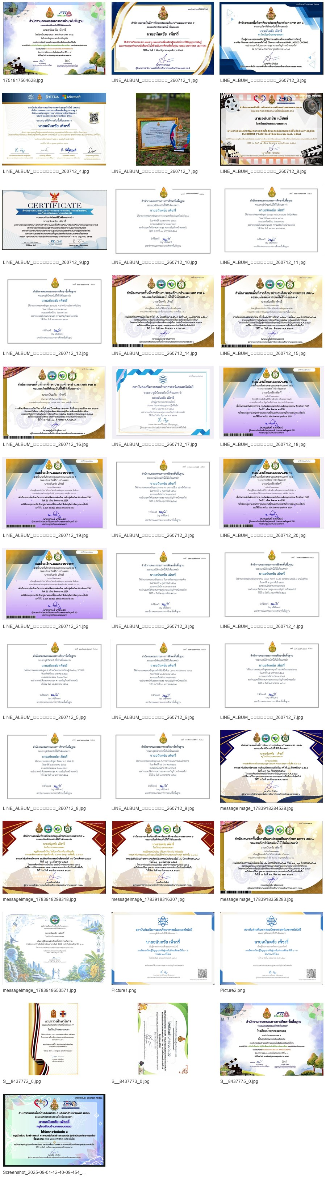
ภาพหลักฐาน: เกียรติบัตรและวุฒิบัตรการพัฒนาตนเองและวิชาชีพ

การรับรองผลการปฏิบัติงาน
ข้าพเจ้าขอรับรองว่าข้อมูลและหลักฐานที่นำเสนอในรายงานฉบับนี้เป็นผลจากการปฏิบัติงานตามข้อตกลงในการพัฒนางานในรอบปีการประเมิน และพร้อมให้คณะกรรมการตรวจสอบตามหลักฐานที่แนบประกอบ
ลงชื่อ ................................................................. ผู้รายงาน
(นายอนันตชัย เพ็ชรรี่)
ตำแหน่ง ครู อันดับ คศ.1 โรงเรียนบ้านคลองมดแดง
วันที่ .......... / .......... / ..........
ความเห็นของผู้อำนวยการสถานศึกษา
............................................................................................................................................................................................
............................................................................................................................................................................................
ลงชื่อ .................................................................
(................................................................)
ผู้อำนวยการโรงเรียนบ้านคลองมดแดง

